附件4
委 托 书

本人XXX，身份证号：XXXXXX。系入闱江西省新余市2022年度考试录用公务员XX单位XX职位（职位代码：XXXXX）资格审查考生。因XX原因无法按照规定的时间前往指定地点进行现场资格审查，特委托XXX（身份证号：XXX）携带相关资料，代表本人参加此次资格审查。对于相关审查结论，本人接受认可。

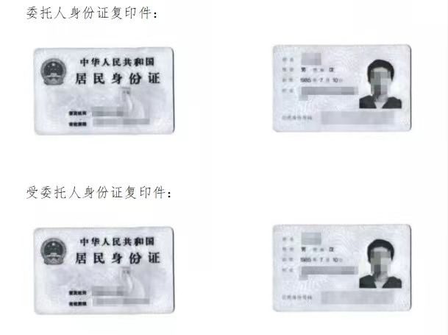
委托人：（签名，手印）
联系电话：（应与报名系统填写的号码一致）
2022年8月 日

